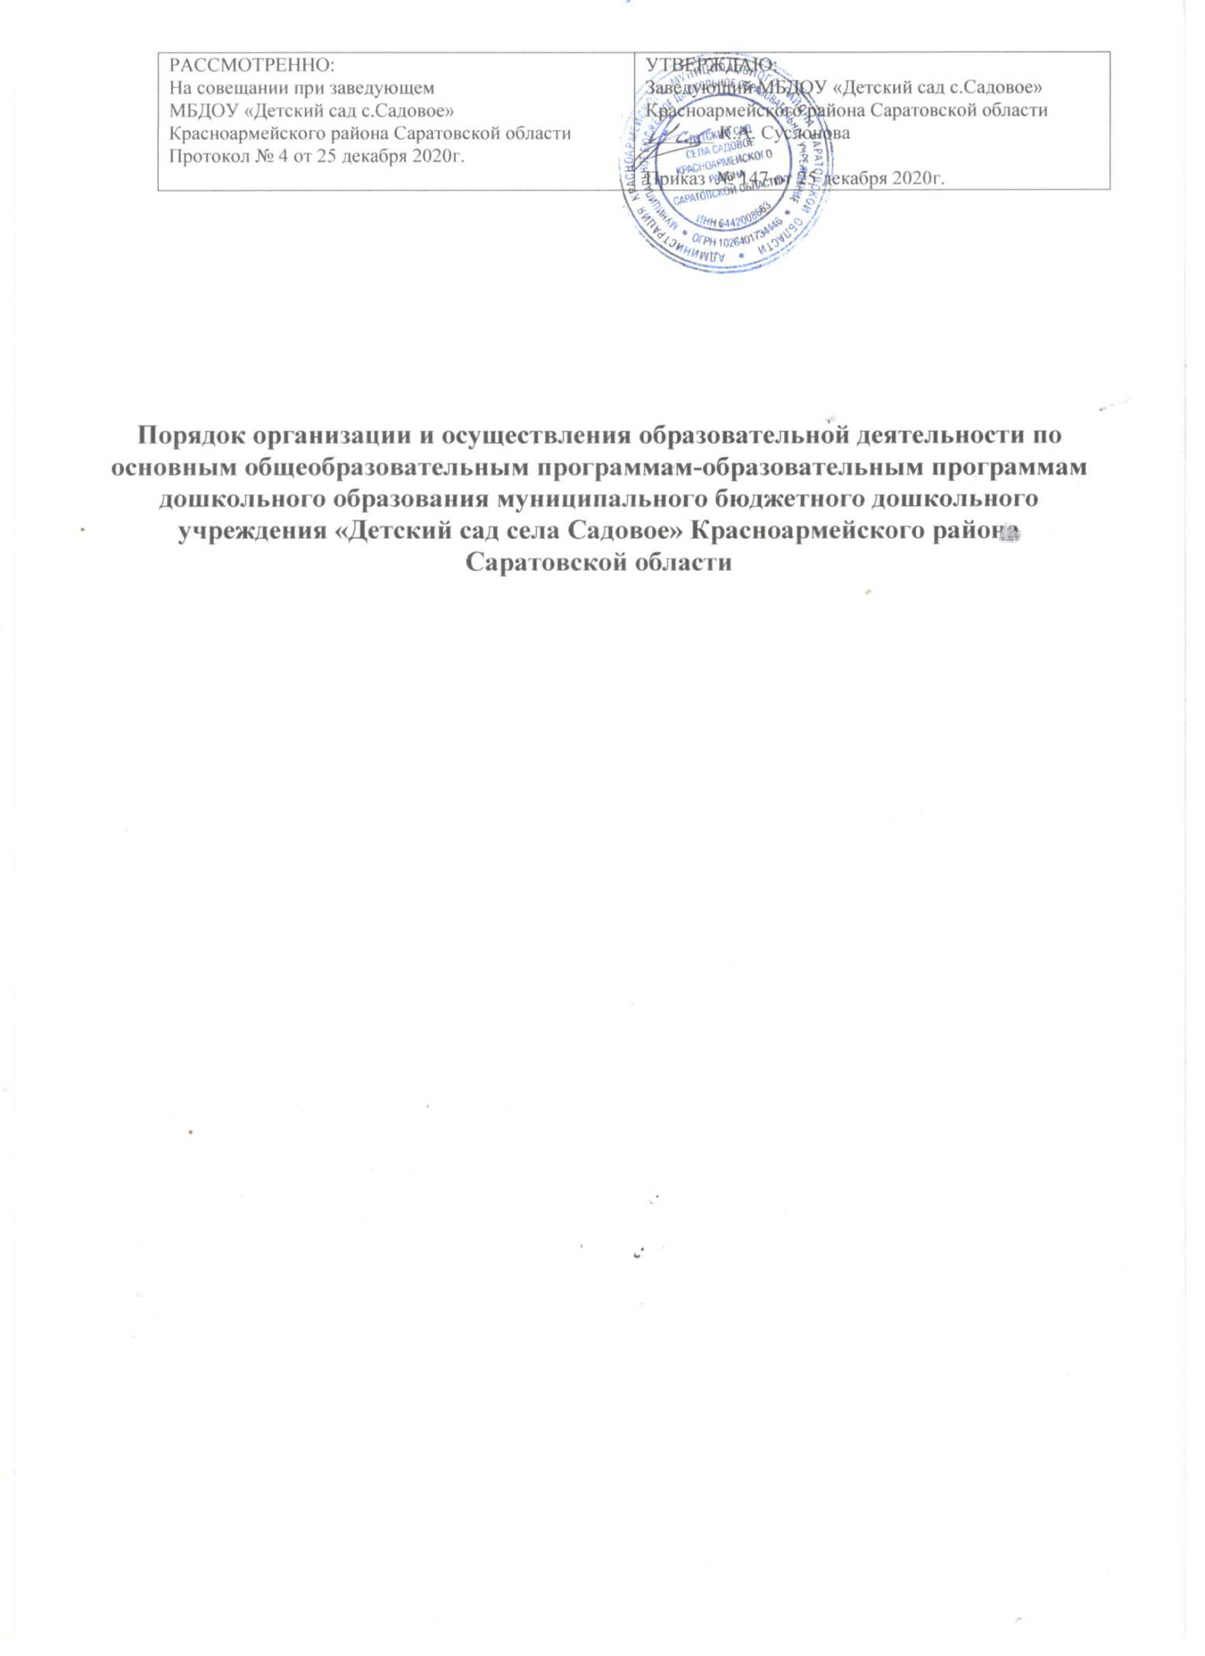

Общие положения

- Порядок организации и осуществления образовательной деятельности по основным общеобразовательным программам - образовательным программам дошкольного образования муниципального бюджетного образовательного учреждения
«Детский сад села Садовое Красноармейского района Саратовской области» (далее Порядок) разработано в соответствии с частью 11 статьи 13 Федерального закона от 29 декабря 2012 г., приказом Министерства просвещения № 373 от 31.07.2020 «Об утверждении Порядка организации и осуществления образовательной деятельности по основным общеобразовательным программам – образовательным программам дошкольного образования»
- Порядок регулирует организацию и осуществление образовательной деятельности по основным образовательном программам – образовательным программам дошкольного образования, в том числе особенности организации образовательной деятельности для обучающихся с ограниченными возможностями здоровья в муниципальном бюджетном детском учреждении «Детский сад села Садовое Красноармейского района Саратовской области» (далее – образовательная организация.)

Организация и осуществление образовательной деятельности

- Дошкольное образование в дошкольной организаци может быть получено в форме семейного образования.
- Форма получения дошкольного образования определяется родителями (законными представителями) несовершеннолетнего обучающегося. При выборе родителями (законными представителями) несовершеннолетнего обучающегося формы получения дошкольного образования учитывается мнение ребенка.
При выборе родителями (законными представителями) детей формы получения семейного образования родители (законные представители) информируют об этом управление образования Красноармейского муниципального района.
- Образовательная организация может использовать сетевую форму реализации образовательных программ дошкольного образования и (или) отдельных компонентов, предусмотренных образовательными программами (в том числе вид и (или) направленности), обеспечивающую возможность освоения образовательных программ воспитанниками с использованием ресурсов нескольких организаций, осуществляющих образовательную деятельность, включая иностранные, а так же при необходимости с использованием ресурсов иных организаций. Использование сетевой формы реализации образовательных программ дошкольного образования осуществляется на основании договора между указанными организациями, в котором указываются основные характеристики образовательной программы, реализуемой с использованием такой формы (в том числе вид и (или) направленность) (при реализации части и образовательной программы определенного вида и (или) направленности указываются также характеристики отдельных компонентов, предусмотренных образовательными программами), а также объем ресурсов, используемых каждой из указанных организаций, и распределение обязанностей между ними, срок действия этого договора.
- Образовательная организация обеспечивает получение дошкольного образования присмотр и уход за воспитанниками в возрасте от 2 месяцев до прекращения образовательных отношений.
- Сроки получения дошкольного образования устанавливаются федеральным государственным образовательным стандартом дошкольного образования.

- Содержание дошкольного образования определяется образовательной программой дошкольного образования.
- Требования к структуре, объему, условиям реализации и результатам освоения образовательной программы дошкольного образования определяются федеральным государственным стандартом дошкольного образования.
- Образовательные программы дошкольного образования самостоятельно разрабатываются и утверждаются образовательной организацией.
Образовательные программы дошкольной организации разрабатываются и утверждаются в соответствии с федеральным государственным образовательным стандартом дошкольного образования и с учетом соответствующих примерных образовательных программ дошкольного образования.
- В образовательной организации образовательная деятельность осуществляется на государственном языке Российской Федерации. Образовательная деятельность осуществляется на русском языке, в соответствии с образовательной программой дошкольного образования и на основании заявления родителей (законных представителей). Образовательная деятельность может осуществляться на родном языке из числа языков народов Российской Федерации.
Дошкольное образование может быть получено на иностранном языке в соответствии с образовательной программой дошкольного образования и в порядке, установленным законодательством Российской Федерации об образовании и локальными нормативными актами образовательной организации.
- Освоение образовательных программ дошкольного образования не сопровождается проведением промежуточных аттестаций и итоговой аттестации обучающихся.
- Образовательная деятельность по образовательным программам дошкольного образования в образовательной организации осуществляется в группах.
Группы имеют общеразвивающую, компенсирующую, оздоровительную или комбинированную направленность.
В группах общеразвивающей направленности осуществляется реализация образовательных программы дошкольного образования.
В группах компенсирующей направленности осуществляется реализация адаптированной образовательной программы дошкольного образования для детей с ограниченными возможностями здоровья с учетом особенностей их психофизического развития, особых образовательных потребностей, индивидуальных возможностей, обеспечивающей коррекцию нарушений развития и социальную адаптацию воспитанников с ограниченными возможностями здоровья.
Группы оздоровительной направленности создаются для детей с туберкулезной интоксикацией, часто болеющих детей и других категорий детей, нуждающихся в длительном лечении и проведении для них необходимого комплекса специальных лечебно-оздоровительных мероприятий. В группах оздоровительной направленности осуществляется реализация образовательной программы дошкольного образования, а также комплекс санитарно-гигиенических, лечебно-оздоровительных и профилактических мероприятий и процедур.
В группах комбинированной направленности осуществляется совместное образование здоровых детей и детей с ограниченными возможностями здоровья в соответствии с образовательной программой дошкольного образования, адаптированной для детей с ограниченными возможностями здоровья с учетом особенностей их психофизического развития, особых образовательных потребностей, индивидуальных возможностей, обеспечивающей коррекцию нарушений развития и социальную адаптацию воспитанников с ограниченными возможностями здоровья.
В образовательной организации могут быть организованы также:

группы детей раннего возраста без реализации образовательной программы дошкольного образования, обеспечивающие развитие, присмотр, уход и оздоровление воспитанников в возрасте от 2 месяцев до 3 лет;
группы по присмотру и уходу без реализации образовательной программы дошкольного образования для воспитанников в возрасте от 2 месяцев до прекращения образовательных отношений. В группах по присмотру и уходу обеспечивается комплекс мер по организации питания и хозяйственно-бытового обслуживания детей, обеспечению соблюдения ими личной гигиены и режима дня;
семейные дошкольные группы с целью удовлетворения потребности населения в услугах дошкольного образования в семьях. Семейные дошкольные группы могут иметь любую направленность или осуществлять присмотр и уход за детьми без реализации образовательной программы дошкольного образования.
В группы могут включаться как воспитанники одного возраста, так и воспитанники разных возрастов (разновозрастные группы).
- Режим работы образовательной организации устанавливается нормативным актом.
- Родители (законные представители) несовершеннолетнего воспитанника, обеспечивающие получение воспитанником дошкольного образования в форме семейного воспитанияв, имеют право на получение методической, педагогической, диагностической и консультативной помощи без взимания платы, в том числе в консультационном центре дошкольной организации. Обеспечение предоставления таких видов помощи осуществляется органами государственной власти субъектов Российской Федерации.

Особенности организации образовательной деятельности для лиц с ограниченными возможностями здоровья
- Содержание дошкольного образования и условия организации обучения и воспитания детей с ограниченными возможностями здоровья определяются адаптированной образовательной программой дошкольного образования, а для детей инвалидов также в соответствии с индивидуальной программой реабилитации или абилитации ребенка инвалида.
Условия для получения образования детьми с ограниченными возможностями здоровья определяются в заключении психолого-медико-педагогической комиссии.
- В образовательной организации, осуществляющей образовательную деятельность по адаптированным образовательным программам дошкольного образования, должны быть созданы специальные условия для получения дошкольного образования детьми с ограниченными возможностями здоровья.
- Под специальными условиями для получения дошкольного образования детьми с ограниченными возможностями здоровья понимаются условия обучения, воспитания и развития таких детей, включающие в себя использование специальных образовательных программ и методов обучения и воспитания, специальных учебников, учебных пособий и дидактических материалов, специальных технических средств обучения коллективного и индивидуального пользования, предоставление услуг ассистента (помощника), оказывающего детям необходимую техническую помощь, проведение групповых и индивидуальных коррекционных занятий, обеспечение доступа в здания образовательных организаций и другие условия, без которых невозможно или затруднено освоение образовательных программ дошкольного образования детьми с ограниченными возможностями здоровья.
- В целях доступности получения дошкольного образования детьми с ограниченными возможностями здоровья организацией обеспечивается:
- для детей с ограниченными возможностями здоровья по зрению: присутствие ассистента, оказывающего ребенку необходимую помощь;

обеспечение выпуска альтернативных форматов печатных материалов (крупный шрифт) или аудиофайлов;
- для детей с ограниченными возможностями здоровья по слуху:
обеспечение надлежащими звуковыми средствами воспроизведения информации;
- для детей, имеющих нарушения опорно-двигательного аппарата, материально- технические условия должны обеспечивать возможность беспрепятственного доступа детей в учебные помещения, столовые, туалетные и другие помещения организации, а также их пребывания в указанных помещениях (наличие пандусов, поручней, расширенных дверных проемов, лифтов, локальное понижение стоек-барьеров до высоты не более 0,8 м; наличие специальных кресел и других приспособлений).
- Дошкольное образование детей с ограниченными возможностями здоровья может быть организовано как совместно с другими детьми, так и в отдельных группах или отдельных образовательных организациях.
Количество детей в группах компенсирующей направленности не должно превышать:
для детей с тяжелыми нарушениями речи - 6 детей в возрасте до 3 лет и 10 детей в возрасте старше 3 лет;
для детей с фонетико-фонематическими нарушениями речи - 12 детей в возрасте старше 3 лет;
для глухих детей - 6 детей для обеих возрастных групп;
для слабослышащих детей - 6 детей в возрасте до 3 лет и 8 детей в возрасте старше 3 лет;
для слепых детей - 6 детей для обеих возрастных групп;
для слабовидящих детей - 6 детей в возрасте до 3 лет и 10 детей в возрасте старше 3 лет;
для детей с амблиопией, косоглазием - 6 детей в возрасте до 3 лет и 10 детей в возрасте старше 3 лет;
для детей с нарушениями опорно-двигательного аппарата - 6 детей в возрасте до 3 лет и 8 детей в возрасте старше 3 лет;
для детей с задержкой психоречевого развития - 6 детей в возрасте до 3 лет;
для детей с задержкой психического развития - 10 детей в возрасте старше 3 лет;
для детей с умственной отсталостью легкой степени - 10 детей в возрасте старше 3
лет;
для детей с умственной отсталостью умеренной, тяжелой степени - 8 детей в
возрасте старше 3 лет;
для детей с расстройствами аутистического спектра - 5 детей для обеих возрастных групп;
для детей со сложными дефектами (тяжелыми и множественными нарушениями развития) - 5 детей для обеих возрастных групп.
Количество детей в группах комбинированной направленности не должно превышать:
в возрасте до 3 лет - не более 10 детей, в том числе не более 3 детей с ограниченными возможностями здоровья;
в возрасте старше 3 лет:
не более 10 детей, в том числе не более 3 глухих детей, или слепых детей, или детей с нарушениями опорно-двигательного аппарата, или детей с умственной отсталостью умеренной, тяжелой степени, или с расстройствами аутистического
спектра, или детей со сложным дефектом;
не более 15 детей, в том числе не более 4 слабовидящих и (или) детей с
амблиопией и (или) косоглазием, или слабослышащих детей, или детей, имеющих тяжелые нарушения речи, или детей с умственной отсталостью легкой степени;

не более 17 детей, в том числе не более 5 детей с задержкой психического развития, детей с фонетико-фонематическими нарушениями речи.
Допускается организовывать разновозрастные группы компенсирующей или комбинированной направленности для детей от 2 месяцев до 3 лет и от 3 лет и старше с учетом возможности организации в них режима дня, соответствующего анатомо- физиологическим особенностям детей каждой возрастной группы, с предельной наполняемостью 6 и 12 человек соответственно.
При комплектовании групп комбинированной направленности не допускается смешение более 3 категорий детей с ограниченными возможностями здоровья; при объединении детей с разными нарушениями в развитии учитываются направленность адаптированных образовательных программ дошкольного образования и возможности их одновременной реализации в одной группе.
- При получении дошкольного образования детьми с ограниченными возможностями здоровья в группах компенсирующей направленности в штатное расписание вводятся штатные единицы следующих специалистов: учитель-дефектолог (олигофренопедагог, сурдопедагог, тифлопедагог), учитель-логопед, педагог-психолог, тьютор, ассистент (помощник) на каждую группу:
для детей с нарушениями слуха (глухих, слабослышащих, позднооглохших) - не менее 0,5 штатной единицы учителя-логопеда, не менее 1 штатной единицы учителя- дефектолога (сурдопедагога), не менее 0,5 штатной единицы педагога-психолога;
для детей с нарушениями зрения (слепых, слабовидящих, с амблиопией и косоглазием) - не менее 1 штатной единицы учителя-дефектолога (тифлопедагога), не менее 0,5 штатной единицы учителя-логопеда, не менее 0,5 штатной единицы педагога- психолога;
для детей с тяжелыми нарушениями речи - не менее 1 штатной единицы учителя- логопеда, не менее 0,5 штатной единицы педагога-психолога;
для детей с нарушениями опорно-двигательного аппарата - не менее 1 штатной единицы учителя-дефектолога и (или) педагога-психолога, не менее 0,5 штатной единицы учителя-логопеда, не менее 0,5 штатной единицы ассистента (помощника);
для детей с расстройствами аутистического спектра - не менее 0,5 штатной единицы учителя-дефектолога (олигофренопедагогога) и/или педагога-психолога, не менее 0,5 штатной единицы учителя-логопеда;
для детей с задержкой психического развития - не менее 1 штатной единицы учителя-дефектолога (олигофренопедагога) и/или педагога-психолога, не менее 0,5 штатной единицы учителя-логопеда;
для детей с умственной отсталостью - не менее 1 штатной единицы учителя- дефектолога (олигофренопедагога), не менее 0,5 штатной единицы учителя-логопеда и не менее 1 штатной единицы педагога-психолога;
для детей со сложным дефектом (тяжелыми и множественными нарушениями развития) - не менее 1 штатной единицы учителя-дефектолога и (или) педагога- психолога, не менее 0,5 штатной единицы учителя-логопеда, не менее 1 штатной единицы ассистента (помощника).
На каждую группу компенсирующей направленности для детей с нарушениями зрения (слепых), или расстройствами аутистического спектра, или умственной отсталостью (умеренной и тяжелой степени) - не менее 1 штатной единицы тьютора.
При получении дошкольного образования детьми с ограниченными возможностями здоровья в группах комбинированной направленности для организации непрерывной образовательной деятельности и коррекционных занятий с учетом особенностей детей в штатное расписание вводятся штатные единицы следующих специалистов: учитель-дефектолог (олигофренопедагог, сурдопедагог, тифлопедагог), учитель-логопед, педагог-психолог, тьютор, ассистент (помощник) из расчета 1 штатная единица:

учителя-дефектолога (сурдопедагога, тифлопедагога, олигофренопедагога) на каждые 5 - 12 обучающихся с ограниченными возможностями здоровья;
учителя-логопеда на каждые 5 - 12 обучающихся с ограниченными возможностями здоровья;
педагога-психолога на каждые 20 обучающихся с ограниченными возможностями здоровья;
тьютора на каждые 1 - 5 обучающихся с ограниченными возможностями здоровья; ассистента (помощника) на каждые 1 - 5 обучающихся с ограниченными
возможностями здоровья.
- Для воспитанников, нуждающихся в длительном лечении, детей-инвалидов, которые по состоянию здоровья не могут посещать образовательные организации, на основании заключения медицинской организации и письменного обращения родителей (законных представителей) обучение по образовательным программам дошкольного образования организуется на дому или в медицинских организациях.
Порядок регламентации и оформления отношений государственной и муниципальной образовательной организации и родителей (законных представителей) воспитанников, нуждающихся в длительном лечении, а также детей-инвалидов в части организации обучения по образовательным программам дошкольного образования на дому или в медицинских организациях определяется нормативным правовым актом уполномоченного органа государственной власти субъекта Российской Федерации.

